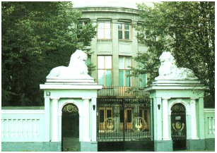

ЦЕНТРАЛЬНЫЙ ДОМ УЧЁНЫХ
100 лет
119034, Москва, Пречистенка, 16, М. Кропоткинская
Телефоны: (8-495) 637-31-11, (8-499) 766-99-86
HTTP://CDURAN.RU http://www.ras.ru

Приглашение
8 февраля 2023 г., среда, 18.30. Голубая гостиная

Секция КИБЕРНЕТИКИ, 59 сезон

к 100-летию В.М. Глушкова
Творческое наследие академика
В.М. Глушкова

Доклад
Китова Ольга Викторовна д.э.н., профессор,
зав. кафедрой Информатики
РЭУ им. Г.В. Плеханова

Председатель секции д.т.н., проф. В.Г.Беликов
Ученый секретарь к.т.н., доцент А.Е.Никольский

